Добрый день, уважаемые родители!
Здравствуйте мамы и папы!

Мы разработали для Вас ряд упражнений, песен и игр для развития музыкальных способностей вашего ребенка в домашних условиях.
Итак, начнём:

Сегодня мы с вами проведём музыкальное занятие, посвящённое Дню Семьи.
Семья – это самое главное в жизни для каждого из нас.
Семья – это дружный коллектив родственников, а родственники - это самые близкие люди. Это бабушка, дедушка, мама, папа, брат, сестра. А еще этих
родственников можно назвать словом «родня».
В семье друг к другу относятся с уважением, вниманием, помогают друг другу, заботятся друг о друге. Раньше к членам семьи обращались на «Вы». Семья начинается с уютного теплого дома.
А кто же помогаем нам, родителям заботиться о нашем малыше? Конечно же, бабушка и дедушка.
Вам для занятия нужен Колобок (игрушка или рисунок, а можно еще слепить из пластилина и т.п.)
Мама может накинуть на себя платок и играть роль бабушки. Если с вами живет бабушка, то это замечательно!
Бабушка (мама) говорит: «Здравствуй, мой дружок! (обращается к ребёнку). Здравствуй, Колобок! (обращается к Колобку). Очень рада, что вы пришли ко мне в гости. Будем с вами играть, пироги да оладушки печь».
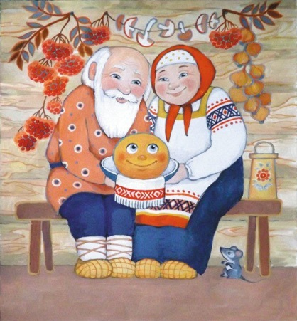

Музыкально – ритмические движения
Скажите ребенку: «Давай поиграем с Колобком. Смотри какой он веселый и задорный». Проговаривайте слова и выполняйте движения (см.ниже)
Вот и домик. У ворот
Колобок румяный ждет.
Колобок. Колобок,
Круглый ты, как наш кружок.
По дорожке покатись
С детками ты покружись.

Ребёнок вместе со взрослым чередуют ходьбу по кругу с выполнением знакомых танцевальных движений. Например, сначала просто идете, потом остановились, похлопали в ладоши, затем опять шагаете, остановились, покружились и т д. (пружинка - небольшие приседания, выставление ноги на пяточку, притопы одной ногой).
Мама берёт колобка в руки и выполняет движения вместе с ребёнком. https://ru357.iplayer.info/song/116863252/Russkaya_narodnaya_melodiya_-_Iz_pod_duba/
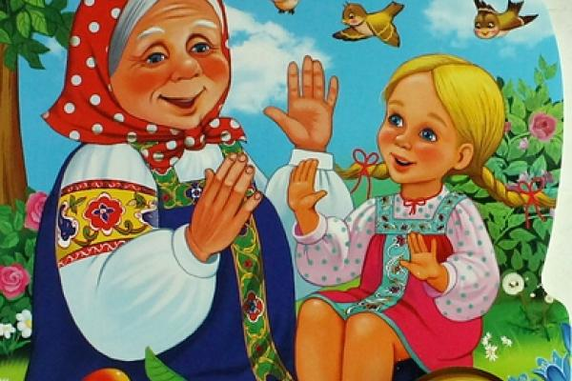
Бабушка (мама): Вот как повеселил нас Колобок! А я тоже знаю одну замечательную игру «Ладушки» (проговаривайте вместе с ребенком потешку и выполняйте движения):

- Ладушки, ладушки! (Хлопаем в ладоши)
- Где были?
- У бабушки.
- Что ели? (Имитируем движения «Ели кашку»)
- Кашку.
- Что пили? (Показываем, как пьём из кружки)
- Простоквашку.
- Кашка масленька,
- Простоквашка сладенька,
- Бабушка добренька,
- Попили, поели,
- Домой полетели, (Машем руками, как будто летим)
- На голову сели,
- Ладушки запели! (Хлопаем в ладоши)
Бабушка (Мама): «Смотри, пока мы с тобой играли, испеклись наши пирожки. Давай на них подуем (упражнение на развитие дыхания «Горячие пирожки»)». Вместе с ребенком «Держите» в руках «горячие пирожки», дуете на них (сначала потихоньку, затем сильнее). Не забываем про Колобка, обращаем внимание ребёнка на игрушку. Колобок тоже «дует».
Спросите у ребенка: А ты любишь булочки? А прянички? (ответы ребёнка).
Предложите прослушать песню «Пирожки» (муз. Ф. Филипенко Сл. Н. Кукловской).
Начните разучивать с ребёнком слова, как стихотворение. Повторите текст несколько раз: тихо, громко, быстро, медленно, в разной последовательности.

Ссылка на песню: https://ru357.iplayer.info/song/154175186/Neizvesten_-_Arkadij_Filipenko_Pirozhki/
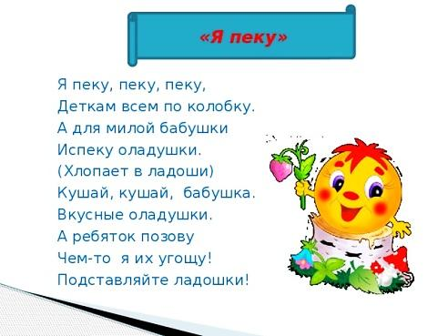

Затем попробуйте ее спеть вместе с ребенком под музыку. Повторите песню несколько раз. Когда вы хорошо выучите песню, вы сможете петь ее даже без музыки! А можете под нее танцевать!
Игра на музыкальных инструментах

Расскажите своему малышу, что когда семья отдыхает, она может не только петь, но и играть на музыкальных инструментах. А каких? Да, самых простых! Например, на ложках!

После сладких булочек
мы пойдём по улочке,
бубны с ложками возьмём,
весело играть начнём!

(Уважаемые родители, если у вас нет деревянных ложек, то вполне подойдут обычные ложки. Возьмите себе пару и дайте ребёнку.)

Играем на ложках то тихо, то громко по команде взрослого.
Ах вы, ложки расписные,
Ложечки точёные,
Будут детки плясать,
Словно заведённые!

Пляска «Ложки деревянные» (на мелодию песни «Жили у бабуси» https://minus1.ru/songs/народные-жили-у-бабуси )
Взяли в ручки ложки, Стучим ложками.
Постучим немножко.
Постучим от души!
Наши ложки хороши!

Побежали ножки, Бежим по комнате на носочках и стучим ложками.
Застучали ложки.
Побежали малыши,
В ручках ложки хороши!

Детки приседают, Выполняем пружинку (небольшие приседания)
Ложки отдыхают.
Тише, тише, не шуми,
Отдыхают малыши!

Где же ложки у ребят? Прячем ложки за спиной
За спиною тихо спят.
Просыпайся, ложка! Показываем ложки и стучим ими
Постучи немножко!

Бабушка (мама): А теперь поиграем с Колобком в подвижную игру «Колобок».
Подходите к Колобку и проговаривает слова вместе с ребенком:
«Колобок, Колобок, Колобок – Румяный бок,
В Ложки ты постучи и меня догони!»

Мама с Колобком стучит в ложки и догоняет ребёнка!
https://ru357.iplayer.info/song/5627920/pesni_-_Vo_pole_bereza_stoyala/

Вот какое славное музыкальное занятие у вас получилось.
Потому, что у вас очень замечательная, веселая и дружная семья.

Надеемся, что данный материал поможет Вам провести время с ребёнком интересно, весело, а главное - полезно.

Желаем Вам успехов!
До новых встреч!!!

